**单位及项目情况简介**

1. **企业情况**

北京创联致信科技有限公司成立于2012年，注册资本2000万，秉承【创新、联合、致诚致信】的经营理念，团队基于十余年技术积累和市场深耕，致力于打造“IT 服务高端品牌”。创联致信凭借对IT运维领域深刻的认知，汇聚了丰富的专业人才服务于政府，电信，烟草，金融，医疗，教育，电商等大中型企业目标客户。公司提供涵盖 培训、咨询、软件和服务 在内的IT全价值链产品和解决方案 助力客户实现卓越的IT运营。2021年营业收入近亿元。

* 创联致信通过开放创新、卓越管理、人才发展等战略的实施，全面打造公司的核心竞争力， 目前已在广东，山西，北京，浙江，东北等地区分别设有分支机构，全国省级市级超过一百个服务网点，具备完善的服务工师管理体系和培训体系。基于“智慧运维 引领未来”的使命，全面革新IT服务模式，致力打造IT运维云服务平台，为客户提供更广泛、更深入、更经济的IT服务，做中国智慧运维的领航者。
* **资 质 荣 誉**

1. 行业标准：国家IT服务标准组（ITSS）会员单位、烟草行业IT运维规范制定2. 客户认可：中国烟草信息中心等500多家客户高度认可3. 技术创新：敏捷运维倡导者，40多项软件著作权及技术专利4. 权威认证：高新技术企业、ISO20000质量体系、CMMI3 软件能力模型、ISO27001

* **服 务 支 持 能 力**

创联致信拥有专业的技术服务团队，服务网络覆盖全国五大区一百多个服务网点，研发工程师、售后工程师、兼职工程师接近300名；同时我们十分注重营销网络的建设，通过自建及合作方式目前已经构建了北京、东北、华东、华南四大营销中心，持续为用户提供高效的售前、售后服务。

部分成功案例如下：

|  |  |
| --- | --- |
| 序号 | 项目名称 |
| 1 | 中国进出口银行新数据中心高端存储阵列设备采购项目采购合同 |
| 2 | 年凯美瑞德（苏州）企业混合云运维管理平台技术服务 |
| 3 | 内蒙烟草运维管理平台建设项目 |
| 4 | 中华保险即时通讯系统开发 |
| 5 | 配置管理数据库模型及管理算法优化委托开发 |
| 6 | 中国烟草总公司内蒙古自治区公司信息系统基础设施运维服务 |
| 7 | 网络信息安全管控系统 |
| 8 | 重庆中烟工业责任有限公司信息安全运维系统项目 |
| 9 | 明易达股份-安全运维安全基线管理模块委托开发【技术开发合同】 |
| 10 | 一体化运维管理系统开发 |
| 11 | 湖南中烟常德烟厂异地技改监控运维一体化项目 |
| 12 | 内蒙古昆明卷烟有限责任公司 安全运维管控系统项目合同 |
| 13 | 泰康人寿保险股份有限公司定制化即时通讯平台项目 |
| 14 | 数据中心应急管理和机房资产3D可视化运维项目 |
| 15 | 数据平台管理 技术服务合同 |
| 16 | 企业数据中心项目（第四标段：数据门户） |
| 17 | 北京燃气即时通讯平台优化项目 |
| 18 | TS能源武汉川气东送合同 |
| 19 | 湖南中烟工业有限责任公司郴州卷烟厂易地技术改造项目 IT运维系统项目合同协议书 |
| 20 | 中国人寿2020年即时通讯软件项目 |
| 21 | 明易达信息-自动化监控告警管理处理模块委托开发【技术开发合同】 |
| 22 | 告警压制智能算法和预警算法委托开发 |
| 23 | 北京信息安全评测中心服务采购合同 |
| 24 | 中国人民银行征信中心2021年主机、存储、网络等 设备续保采购项目合同 |
| 25 | 宁波财经学院校园网综合代维服务合同 |
| 26 | 年支持新型网络架构的工业软件定义网络服务平台项目OT设备部署及测试技术服务合同 |
| 27 | 湖北银行监控项目 |
| 28 | 大数据平台开发及运维项目 |
| 29 | 天津联通信息系统AI运营服务平台公开招标采购合同 |
| 30 | 宁波电信 2021-2026 年宁波财经学院校园网络改造技术 服务采购项目 |
| 31 | 北京信息安全测评中心服务采购合同 |
| 32 | 宁波财经学院校园网信息化建设项目（标段三：信息化维护标段）项目维保服务合同 |
| 33 | 湖北银行监控平台配套改造项目 |
| 34 | 设备监控模块技术开发项目（中电科，北信源） |
| 35 | 政务云优化提升项目合同（古城大数据运维平台） |
| 36 | 系统安全等级测评技术支持合同 |
| 37 | 齐商银行负载均衡（F5）购置合同 |
| 38 | 设备监控模块技术开发项目(二期) |
| 39 | 广东中烟IT运维管理平台优化升级项目 |

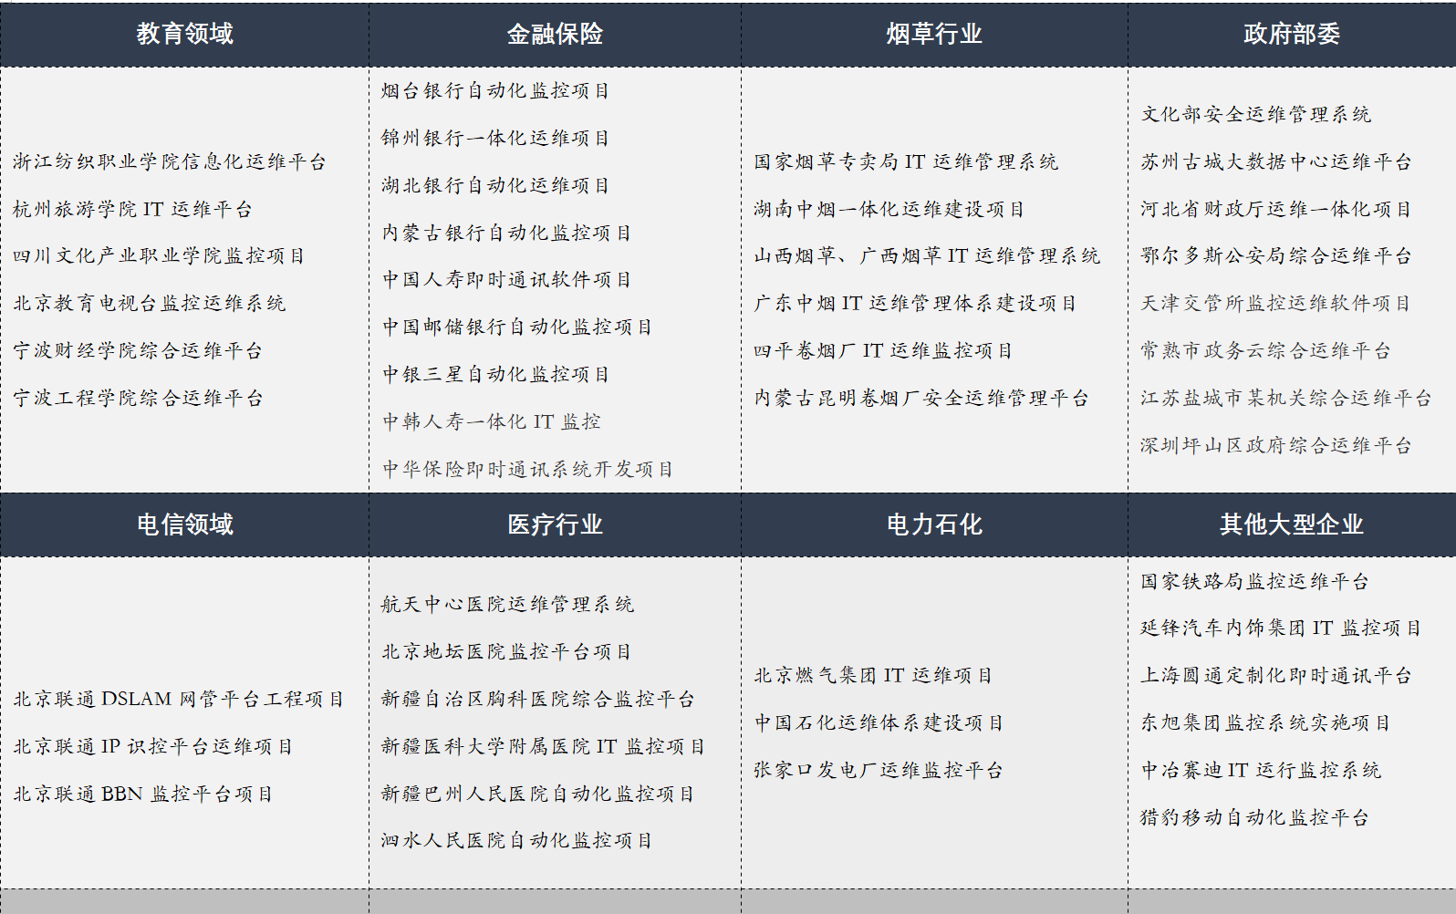

* **服 务 管 理 体 系**

创联致信自成立以来，一直致力于标准化服务体系的建设，公司陆续通过了ISO9000、ISO20000等质量体系认证，秉承快速、敏捷、专业的服务理念，为用户提供360°全方位服务支持。

1. **产品情况**
2. **任务来源：**

2022年2月参与公开招标，2022年3月中标， 2022年4月和甲方签合同， 一期客户已采购基础平台和4万个lic，我方承接的项目属于即时通讯的二期建设，合同总金额为446万， 合同主体分为两部分， 新增用户数4.5万个，扩容至用户数8.5万个，这部分合同约定的金额为220万； pc端、移动端功能定制化开发及源码交付，这部分合同约定的金额是226万。

1. **结构构成：**

一期项目已实现支持4万用户注册使用，本项目交付中提升授权到8万5千万个用户量注册使用（新增4万5千个用户注册数量），并增加无效用户筛选和去除机制。

根据扩容后的用户规模对各系统能力进行升级，避免因为用户增加、并发数增加、访问量增加等原因造成系统稳定性下降、用户体验降低等问题。PC端（PC客户端、Web版）进行能力升级和功能优化，实现短延时启动和流畅的操作体验。

交付指标如下：

|  |  |  |  |
| --- | --- | --- | --- |
| 序号 | 技术指标 | | 详细技术指标项 |
| 1 | PC端和移动端共有功能 | 基础功能升级 | ☆（1）本项目在一期建设系统平台上进行开发建设。  ★（2）由4万用户量的授权规模升级为不少于 8万5千用户量（一期已授权4万用户量），增加无效用户筛选和去除机制。 （3）根据扩容后的用户规模对各系统能力进行升级，避免因为用户增加、并发数增加、访问量增加等原因造成系统稳定性下降、用户体验降低等问题。PC端（PC客户端、Web版）进行能力升级和功能优化，实现短延时启动和流畅的操作体验。 （4）基于网络既有的交互能力，提供系统应用服务； （5）安全性升级。系统符合相关安全防护要求，能够通过系统安全性测试。系统满足防攻击、防篡改、可加固等安全条件。 （6）双加密机制。优化信息存储。采用双加密机制对系统后台设置双重密码，对用户注册信息、使用信息、聊天记录等进行加密存储，保障用户隐私和数据安全。 （7）安全码。新增自主可控的个人安全码和群安全码，用于好友添加、群聊添加、服务号订阅、信息定向传输、用户快捷登录等。用户个人页面和群管理页面同步对接安全码功能，用户可使用扫一扫功能实现好友添加、群组添加、服务号订阅、信息定向传输。 （8）系统界面水印。优化系统界面水印。系统各界面提供水印，水印信息为用户姓名、注册账号等标识信息。 |
| 多终端互通 | （1）支持根据网络既有交互能力，对系统进行适配改造，实现不同终端的信息互通。文件跨终端传输时弹出免责声明对话框。 （2）建设文件流转追溯机制，提供日志存证查询，支持引接文件传输的监管手段。 |
| 即时消息 | （1）“xx通讯运营”账号。系统内设置固定运营账户，可以主动给所有用户联系，所有用户都能在通讯录中看到该账户并收发信息；该帐号可展示用户意见反馈，用户可以主动发送即时消息给该帐号；用户聊天列表收到“xx通讯运营”发来消息时，聊天列表显示官方认证标识。 （2）聊天消息导出。新增聊天信息导出功能。对于群组聊天信息，可选择特定时间区间和群聊记录进行导出、保存，形成会议纪要形式的聊天记录文档。 （3）优化文件定期清理功能。可设置文件缓存的有效期。 （4）新增群管理功能。可对长期不用的临时群进行清除。 |
| 后台管理 | （1）用户使用情况统计。优化用户使用数据统计功能。提供新增用户数、活跃用户数、新增和活跃群组数、单聊消息数、群聊消息数、发消息人数、当前在线人数、会议数量、参会人数和时长的数据统计调用接口。提供用户属性信息的数据调用接口。提供注册用户、活跃用户等用户信息清单导出。 （2）服务号统计。优化服务数据统计功能。提供服务号订阅人数、内容推送量、阅读人数、点赞和评论人数、转发和收藏人数等数据统计调用接口。 （3）小程序数据统计。新增小程序下载数据统计。对系统内上架的小程序提供分时间段的下载数据统计调用接口。 （4）选定时间段的数据统计。新增数据统计调取功能。提供restful和json接口，系统运维人员可获取选定时间范围的统计数据。 （5）第三方图文整编系统适配。系统后台支持对指定第三方图文整编系统的数据库对接与适配，支持对网页内容的图文适配，可将图文内容排版为服务号内容格式。 |
| 服务号 | （1）内容展示优化。服务号信息展示优化。支持在同一篇文章内，展示视频、语音、图文信息。支持对已发送服务号内容的编辑修改，支持查询历史消息推送。对于视频类服务号内容，支持视频全屏播放和横屏播放。（2）评论审核流程。服务号评论处理逻辑优化。用户在前端发送的服务号评论信息，经后台审核后方可展示。评论经审核通过或被删除后，系统自动给该评论用户发送提示消息。支持内容审查方面的其他功能对接。（3）信息推送优化。完善服务号相应功能，可开设不同栏目，提供图文消息推送、特定网页跳转等。 |
| 能力输出 | （1）提供面向多终端多应用场景的通讯能力SDK或API封装。 （2）提供网页版系统与其他在线业务系统的功能融合和用户数据库共享，为在线系统提供能力输出，并具备向移动端进行服务的能力。支持与其他应用系统的功能融合，能力集成。 |
| 融合通讯 | 支持与指定通讯类硬件设备的通讯功能融合，包括但不限于军用电话等通信联络设备。 |
| 军用标图 | 支持自定义添加军用标识等部队常用图标，与屏幕共享、图片编辑功能进行结合，实现各类作业标图，方便任务部队协同作图，进行远程作战筹划。 |
| H5小程序 | 鼓励、方便官兵开发、测试小程序。提供测试平台，供开发人员自行调试。支持小程序调用系统自身的功能模块。 |
| 视频会议 | 会议主题、会议名称等可自主编辑。可通过通讯录邀请参会人员。支持用户自己开启/关闭静音、摄像头，会议主持人设置全体静音/解除全体静音，支持用户自己开启/关闭免提，切换前后摄像头，全屏/退出全屏。语音激励，主屏视频根据声音大小自动切换当前讲话人，支持参会人员共享屏幕。 |
| 2 | 移动端功能要求 | 注册 | 移动端系统新增开放用户注册接口，支持手机号+密码、手机号+验证码等多种登录方式切换。新用户下载xx通讯移动端APP，可通过手机号自主完成注册。登录后可自行修改并设置个人资料、头像等信息。 |
| 通讯录功能定制 | 通讯录功能优化。支持自定义好友备注名，支持用户修改个人昵称。 |
| 移动端界面和操作优化 | （1）显示界面优化。对移动端和固定端UI布局进行调整优化，提升用户交互体验。增加文字大小和相应文字的界面适配、一键调整等功能。（2）会议页面优化。提供简洁方便的会管会控和会议成员邀请等操作，无需多次跳转页面。移动端会议画面同步适配横版与竖版显示。增加历史会议记录删除功能。（3）登录和欢迎页面优化。修订用户端登录页面UI展示效果，APP启动页面和欢迎页面可自主更换。（4）聊天和战友圈显示时间优化。各类消息收发时间精确到分钟级。（5）好友信息页显示优化。通讯录添加好友、接收好友申请验证时，可查看对方个人信息页。可对好友昵称进行自定义备注（原昵称信息同步保留），好友信息页显示好友昵称和备注名。 |
| 服务号 | （1）服务号显示。服务号排序功能优化。具有清晰明确的服务号排序规则，方便用户查找。 （2）服务号消息弱提醒。服务号消息提醒功能优化。服务号更新图文消息采用弱提醒，不显示新消息条数，且仅在打开软件界面时收到该类消息的推送提醒。 |
| 小程序 | （1）功能模块可调用。移动端支持小程序调用系统功能模块，可调用的功能模块包括但不限于扫一扫、拍摄、通讯录、即时消息等。 （2）统一鉴权。新增统一鉴权功能。实现xx通讯账户与小程序使用账户的统一绑定，用户使用小程序无需进行二次登录。 （3）第三方应用集成。①软仓应用集成。移动端提供软件仓库统一登录接口，点击一键登录按钮，从软仓系统调取用户信息，由xx通讯完成自动登录；若用户未登录或退出软仓，则给予用户提示。②其它第三方应用集成。提供调用接口和功能适配改造，对接的甲方指定第三方应用数量不少于9个。 |
| 战友圈 | （1）新增移动端战友圈以及权限管理功能。对战友圈权限按类型划分，分为“全部可见”、“好友可见”、“仅自己可见”， 用户发布战友圈动态时，可选择其中任一类型。查询已发送战友圈时，可看到每个动态所选择的发送权限。 （2）用户查看战友圈动态时，可以选择查看全员战友圈、好友战友圈、自己发布战友圈。 （3）战友圈支持视频内容发布，支持发送本地视频。 （4）战友圈图片发送前可以裁剪。 （5）战友圈未发布的评论消息自动保存，通过二次编辑可发送到战友圈。 （6）双击战友圈标题，页面跳转至战友圈顶部。 |
| 好友推荐功能 | 提供注册用户导出的API接口，可以导出用户属性和用户行为的相关数据信息，为好友推荐、用户画像提供数据支撑。 |
| 离线消息 | 支持离线消息推送，在应用软件关闭、手机长时间熄屏等状态，能够接收新消息提醒。 |
| 3 | 性能要求 | 同一网络条件下的音视频指标 | 1.支持大于60万用户长连接； 2.支持富媒体消息 1600 条/秒； 3.语音点对点呼叫，支持至少800路呼叫，1600人并发； 4.音视频点对点呼叫，支持至少500路呼叫，1000人并发； 5.视频延迟小于300毫秒； 6.音视频媒体架构优化，增强对WebRTC媒体支持； 7.音视频算法提升，增强对SVC编码支持； 8.低延迟，PC端、移动端系统各项功能模块点击跳转时间不超过1秒； 9.提供不少于300个客户端API和rest API接口种类； 10.系统支持Centos操作系统，并能够适配麒麟等国产操作系统，适配自主可控的国产软件系统。 |
| 即时消息指标 | 1.系统支持最高1000人的单群组人数；  2.系统支持最大2048字节的长文本消息，支持60秒以内的语音消息； 3.支持1GB以内的大文件传送。 |
| 服务号指标 | 1.系统服务端支持不少于1000个公众号和服务号数量，可扩展； 2.系统支持单个公众号或服务号不少于10万人的订阅；  3.每个公众号或服务号每日可推送文章数上限不少于10篇。 |

1. **功能用途：**

即时通讯平台是为内部成员协作、外部环境沟通提供内外一体化的多媒体沟通平台，除了传统的基于网络的通讯环境，还可以集成短信通知、电话信令等实现统一的融合通讯平台，在此平台上可工作、可生活交流、可作战指挥。并且能够提供通讯等模块SDK、H5页面和统一标注的开放接口平台，与众多业务系统，如邮件、企业内部服务等融合在一起。我方本次提供的方案主旨将现有即时通讯平台实现能力升级和功能升级，提升用户容量满足全量应用，同时提升系统即时通讯性能、音视频性能及移动端和PC端的使用体验。重点建设系统安全能力，提供多种安全机制保障，同时增强即时通讯平台的内部运营能力，打造运营属性账户、优化战友圈和服务号内部运营平台。致力实现本项目打造可生活交流、可工作沟通、可作战指挥的一体应用平台。

本项目的产品升级方案重点实现以下方向：

系统性能提升和客户端体验优化

音视频能力升级

基于应用场景的功能新增和优化

战友圈、服务号、内部运营账户的能力升级

系统安全功能升级

基于此需求方向，我们在即时通讯平台的升级方案整体设计时，从底层架构、通信协议、性能支持等多方面充分考量，反复验证、优化与迭代，使我们的产品方案完整实现客户需求，能够为用户提供一套大容量、全功能、全终端、高体验、扩展性强、安全性高的即时通信平台解决方案。

我们本次提供的解决方案是专门为大体量与超大体量用户精心打造的即时通讯平台解决方案，以通信为基础，用沟通连接各个应用，连接每个人的工作。实现内部信息共享,建立高度集成的信息平台。为集团提供智慧、协同、开放、共享的一站式服务，全面提升个人、团队和部门之间的沟通和协作效率。

1. **研制生产过程**

2022年4月11日签订技术协议，启动项目，4月中下旬完成设计， 4月下旬开始定制开发，6月份完成开发， 7月份进行检测，8月份系统初步上线运行，9月份针对运行中的问题进行优化，11月中旬完成二次检测，12月份全功能上线并完成系统交付。

供应商（盖章）：北京创联致信科技有限公司

时间： 2023年5月